Hola, soy Poli!!!

Y vengo a compartir mis recetas



..Hoy
“Lemoncello casero”

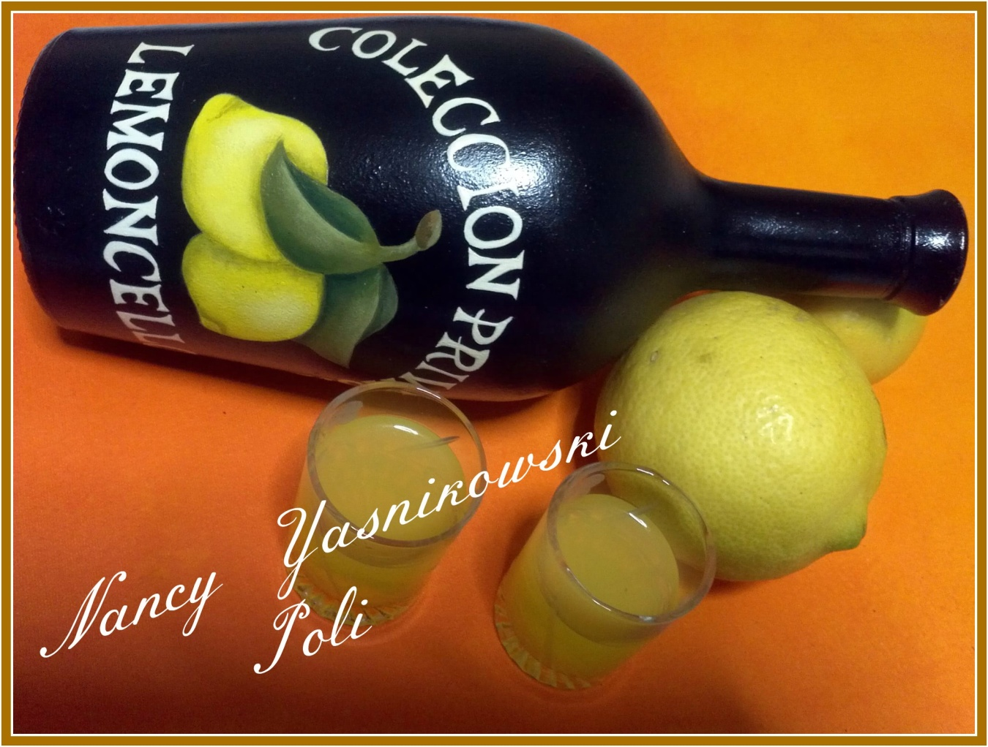

El Lemoncello es un licor fácil y económico de producir , requiere solo de alcohol, agua, azúcar y limón. Es muy común servirlo helado después de las comidas como un digestivo.
El Lemoncello nace en el sur de Italia en la zona de la costa Amalfitana , Napoli, Sorrento o Ischia, clima propicio para la producción del limón.
Las ciudades de la costa Amalfitana tienen negocios dedicados íntegramente a la comercialización del Lemoncello, de muchas variedades dependiendo del tipo de alcohol usado, muchas veces usando inclusive grappa o variando el tiempo de maceración. Incluso tienen versiones de mandarina, llamado Mandarinetto.

Ingredientes

- 1 litro de alcohol
- 1 kilo de limones
- 1 litro y medio de Agua
- 875 gramos de azúcar.
Gasa o filtros de papel para café.
Embudo.
Recipientes de vidrio.

Paso a paso…

Si conseguimos limones caseros sería lo ideal, sino recordar lavar muy pero muy bien los limones ya que son las cáscaras lo que vamos a utilizar.

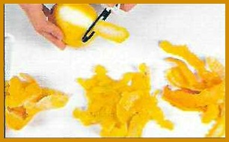

La primera parte de la preparación consiste en la maceración del limón en el alcohol, para lo que se debe proceder de la siguiente forma:
Se pelan las cáscaras del limón bien finas teniendo especial cuidado de cortar solamente la parte amarilla, sin las partes blancas, de otra forma le daría al licor un sabor amargo.

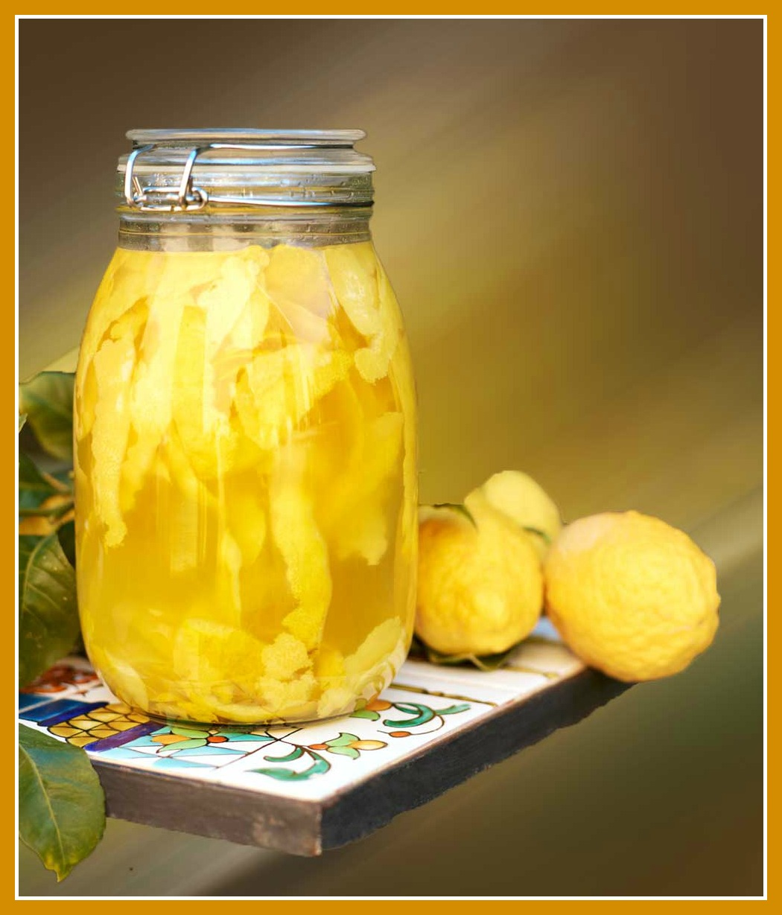

Colocar las cáscaras de limón junto con el alcohol en un recipiente con tapa y colocar en un lugar fresco y que no le de mucha luz.
Dejar macerar las cáscaras de limón en el alcohol, lo ideal sería un período de 10 a 14 días, Se debe prestar atención que las cáscaras de limón hayan perdido el color amarillo y que el alcohol esté teñido de un color amarillo intenso.

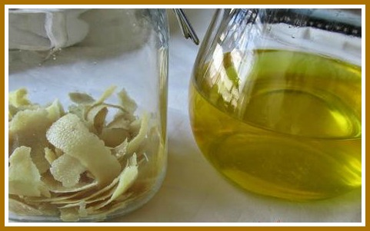

Almibar
Transcurridos los 10/15 días se procede a preparar un almíbar de la siguiente forma:
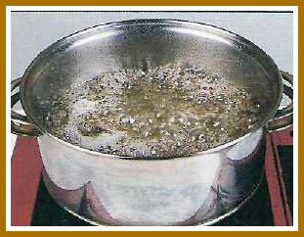
Se coloca un litro y medio de agua con 875 gramos de azúcar en un recipiente al fuego, se deja hervir por espacio de 15 minutos revolviendo con una cuchara de madera. Se deja enfriar la preparación a temperatura natural.
Una vez que el almíbar esté a temperatura ambiente se lo mezcla con la maceración del alcohol con el limón, utilizando un filtro para eliminar las cáscaras (las que debido a la maceración ya han perdido casi totalmente el color).
Colocar el licor ya listo en botellas de vidrio con tapa. Es conveniente dejar estacionar el licor ya preparado por unos 10 días más para que asiente su sabor.
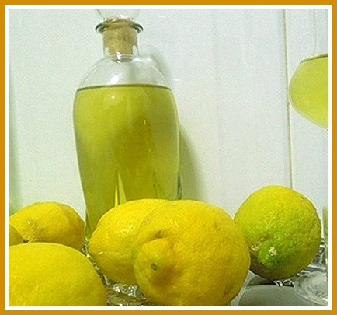
Es delicioso para beber helado, puede colocarse en el freezer ya que por su alta graduación alcohólica no se congela.

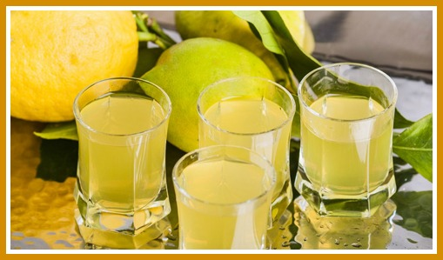

Atención!!
Cualquier BUEN alcohol etílico puede servir (el común, de botiquín), en los supermercados los venden. En la etiqueta debe decir que puede ser consumido.
Recuerdo en Jumbo o en Coto tenían alcohol TRIDESTILADO, ese es ideal para licores, generalmente están en el sector de bebidas.
El alcohol de cereales es lo óptimo para preparar licores.
Es importante dejar enfriar bien el almíbar para no enturbiar la preparación final.
Si deseamos que el licor no sea tan dulce, podemos reducir un poco la cantidad de azúcar (500 gramos por ejemplo)

Espero prueben el lemoncello casero y será hasta la próxima receta…
Besos a todos y a todas!
A tomarlaaaaaaaaa!!!!

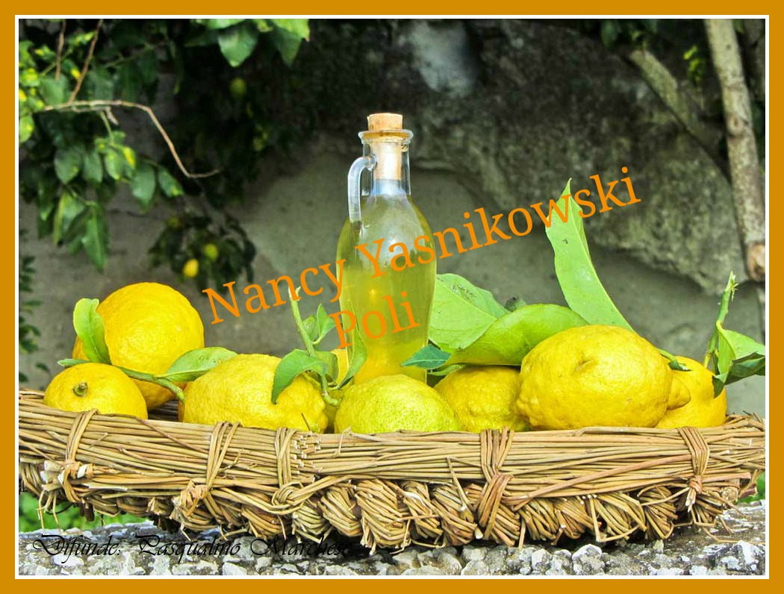

FACEBOOK: nyasni@gmail.com
cocinamosporvos@outlook.com

